**bel.ru**

**Температура в Белгородской области идёт на снижение. А что с осенними дождями?**

22 сентября 2024, 16:01

Фото: 1MI

Сентябрь заканчивается, но летнее тепло всё ещё сохраняется

**Летнее тепло в Белгороде продержится до конца сентября**

**СЮЖЕТ**

[**Погода**](https://bel.ru/tags/pogoda)

**Следующая неделя в столице региона вновь будет тёплой: температура превысит +20 °С. Вместе с тем ночи становятся заметно холоднее.**

В понедельник, 23 сентября, в Белгородской области установится небольшая облачность. Осадков не ожидается.

Ночью столбик термометра опустится до +4…+9 °С, северо-восточный ветер будет дуть со скоростью 3-8 м/с. Днём в регионе потеплеет до +19…+24 °С. Ветер усилится до 6-11 м/с.

В Белгороде завтра установится облачная погода, следует из прогноза Гидрометцентра. Ночью похолодает до +9 °С. Днём столбик термометра поднимется до +23 °С.

Если верить прогнозам синоптиков, на следующей неделе температура ночью в столице региона составит +8…+13 °С. Днём же вновь будет тепло: ожидается от +23 °С до +25 °С. Осадков в Белгороде как минимум до субботы, 28 сентября, не предвидится.

Из-за тёплой и сухой погоды на всей территории Белгородской области сохраняется пятый — самый высокий — класс пожарной опасности.

[**https://bel.ru/news/2024-09-22/temperatura-v-belgorodskoy-oblasti-idyot-na-snizhenie-a-chto-s-osennimi-dozhdyami-5201187**](https://bel.ru/news/2024-09-22/temperatura-v-belgorodskoy-oblasti-idyot-na-snizhenie-a-chto-s-osennimi-dozhdyami-5201187)

**Белгородцы массово жалуются на неприятный запах в городе. Что отвечают в оперштабе?**

22 сентября 2024, 11:49

Фото: страница Валентина Демидова в соцсети

Пожар, произошедший в Белгороде на полигоне ТБО 19 сентября

**В оперштабе прокомментировали жалобы белгородцев на запах гари**

**СЮЖЕТ**

[**Пожар**](https://bel.ru/tags/pozhar)

**С утра поступают сообщения о дымке в городе и неприятных «ароматах». На обращения отреагировали в региональном оперштабе.**

Оперштаб ответил на жалобы белгородцев о неприятном запахе.

Несколько дней назад было зафиксировано возгорание на полигоне ТБО. В данный момент действующих пожаров, горения и активного задымления не наблюдается, собственником полигона проводятся работы по отсыпке.

Оперштаб Белгородской области

О пожаре на полигоне в Юго-Западном микрорайоне Белгорода сообщали ещё в четверг, 19 сентября. Тогда мэр **Валентин Демидов** заявил, что уже утром [удалось локализовать возгорание](https://bel.ru/news/2024-09-19/rano-utrom-belgorodtsy-zametili-stolb-dyma-chto-izvestno-5198540).

Тем не менее такой ответ оперштаба устроил не всех белгородцев. *«Город весь в дыму и дышать тяжело, отписка неуместна»,*— пишет одна из комментаторов. [Дымку было видно](https://bel.ru/news/2024-09-22/nedobroe-utro-belgorod-vnov-okutal-zapah-gari-5201013) и на видео очевидцев.

Некоторые жители региона отметили, что неприятный запах добрался и до Строителя. На это глава горокруга **Олег Медведев** ответил, что информации о возгорании в городе не поступало.

[**https://bel.ru/news/2024-09-22/belgorodtsy-massovo-zhaluyutsya-na-nepriyatnyy-zapah-v-gorode-chto-otvechayut-v-opershtabe-5201082**](https://bel.ru/news/2024-09-22/belgorodtsy-massovo-zhaluyutsya-na-nepriyatnyy-zapah-v-gorode-chto-otvechayut-v-opershtabe-5201082)

**mirbelogorya.ru**

**Вчера в Белгороде автомобилист сбил 7-летнего ребёнка на самокате**

Белгород / Александра Чиркина / 22.09.2024 13:51

**Днём 57-летний водитель «Шевроле» наехал на мальчика, который проезжал дорогу вне пешеходного перехода.**

В результате ДТП ребёнок травмирован.

В ходе вчерашних рейдовых мероприятий сотрудники Госавтоинспекции установили 380 случаев нарушения правил дорожного движния, 28 случаев связаны с тем, что  водители не уступили дорогу пешеходам.

[**https://mirbelogorya.ru/region-news/37-belgorod/64564-vchera-v-belgorode-avtomobilist-sbil-7-letnego-rebjonka-na-samokate.html**](https://mirbelogorya.ru/region-news/37-belgorod/64564-vchera-v-belgorode-avtomobilist-sbil-7-letnego-rebjonka-na-samokate.html)

**belgorod.bezformata**

**С начала года на территории Белгородской области сгорел 71 автомобиль**

На сегодняшний день одним из наиболее популярных средств передвижения является автомобиль. Его внутреннее устройство состоит из множества деталей и механизмов, каждый из которых отвечает за общую работоспособность. Любое повреждение и неисправность не только неизбежно отразиться на управлении транспортным средством, но и может стать причиной возникновения пожара. Именно поэтому первостепенная задача каждого водителя заботиться о своей машине, обеспечить ее качественное техническое обслуживание и сохранность.

В период с 01 января по 31 августа 2024 года на территории Белгородской области сгорел 71 автомобиль.

Основные причины, по которым произошли возгорания:

- нарушение правил устройства и эксплуатации электрооборудования транспортного средства (35 [пожаров](https://belgorod.bezformata.com/word/pozhara/2458/));

- нарушение правил устройства и эксплуатации транспортных средств – (19 пожаров);

– поджог (9 пожаров);

- прочие (8 пожара).

Учитывая данную статистику, чтобы сократить количество подобных происшествий Главное управление МЧС России по Белгородской области напоминает автолюбителям основные правила пожарной безопасности:

- оставляйте автомобиль на охраняемой стоянке или в гараже;

- следите за работоспособностью и исправностью важнейших составляющих транспортного средства (двигатель, топливный и тормозная система);

- в случае обнаружения неполадок, срочно обращайтесь в профессиональный автосервис, своевременно проходите техническое обслуживание;

- устанавливайте магнитолу, сигнализацию, предпусковой подогреватель двигателя только в специализированных центрах;

- имейте в багажнике автомобиля компактный огнетушитель и небольшую аптечку с основными медикаментами, контролируйте их срок годности и комплектацию;

- курящим гражданам необходимо установить в салоне специальную закрытую пепельницу из огнеупорного материала, чтобы избежать попадания тлеющего пепла на обшивку.

При обнаружении возгорания в автомобиле:

- если под машиной воспламенилось пролитое топливо, следует воспользоваться [огнетушителем](https://belgorod.bezformata.com/word/ognetushiteli/9685/), направляя порошок или пену от края к центру очага;

- возгорание под капотом следует тушить, предварительно открыв его. Сделать это нужно осторожно монтировкой или палкой, подойдя сбоку, так как после открытия может произойти вспышка пламени. Огнетушитель нужно направить в центр очага возгорания. Альтернативой для тушения может стать песок или земля,

- не подходите к огню, если до этого контактировали с токсичными, масляными или легковоспламеняющимися жидкостями, такими как бензин или керосин;

- если возгорание невозможно ликвидировать самостоятельно, нужно отойти от горящего автомобиля на безопасное расстояние и вызвать службу спасения. Радиус опасной зоны составляет около 10 метров;

- пока не приехало подразделение пожарной охраны, чтобы огонь не перекинулся на стоящие рядом автомобили, их следует откатить на безопасное расстояние;

- в случае если в салоне горящего автомобиля находятся люди, а дверь невозможно открыть, выбейте стекла подручными средствами и вытащите пострадавших.

Если вы стали свидетелем возникновения пожара, срочно сообщайте о происшествии по номеру телефона 112.

[**https://belgorod.bezformata.com/listnews/belgorodskoy-oblasti-sgorel-71-avtomobil/136777688/**](https://belgorod.bezformata.com/listnews/belgorodskoy-oblasti-sgorel-71-avtomobil/136777688/)

**В Белгороде легковушка сбила мальчика на самокате**

Фото: [www.belpressa.ru](https://www.belpressa.ru/)

Фото: скриншот видео пресс-службы Госавтоинспекции по Белгородской области

• Новость

Ребёнок пересекал проезжую часть [вне](https://belgorod.bezformata.com/word/vne/5022/) пешеходного перехода в зоне его видимости.

ДТП произошло вчера, 21 сентября, около 12:45.

По предварительным данным, в районе дома № 6б на 4-м Магистральном переулке 57-летний водитель «[Шевроле-Нивы](https://belgorod.bezformata.com/word/shevrole-niva/46702/)» наехал на  **7-летнего мальчика**, который проезжал дорогу на [самокате](https://belgorod.bezformata.com/word/samokate/55829/) вне пешеходного перехода в зоне его видимости.

В результате аварии несовершеннолетний получил телесные повреждения, рассказали в пресс-службе Госавтоинспекции по Белгородской области.

[**https://belgorod.bezformata.com/listnews/legkovushka-sbila-malchika-na-samokate/136785673/**](https://belgorod.bezformata.com/listnews/legkovushka-sbila-malchika-na-samokate/136785673/)

**Огнеборцы ликвидировали 33 загорания сухой растительности**

Фото: [vremya31.ru](https://vremya31.ru/)

Фото: [31.mchs.gov.ru](http://31.mchs.gov.ru/) Осенние палы, разрушительно влияют на окружающую среду.

Ежегодно с наступлением осеннего периода приходится сталкиваться с проблемой осенних палов [сухой](https://gubkin.bezformata.com/word/suhuyu/7187/) растительности и увеличением количества пожаров, возникающих в результате сжигания пожнивных остатков, сухой растительности и мусора на участках. В результате такого выжигания не только обочины дорог, а порой, и целые населенные пункты окутываются едким дымом.

Так, только в период **с 1 сентября по 13 сентября**пожарные подразделения Белгородской области ликвидировали 33 загорания сухой травы, камыша, мусора и пожнивных остатков. Площадь, пройденная огнём составила **более 24,75 гектаров.**

Осенние палы, разрушительно влияют на окружающую среду. При выжигании сухой травы нарушается корневая система растений, от высокой температуры почва и растительность [беднеют](https://gubkin.bezformata.com/word/bedneyut/147752/), уничтожается плодородный слой, гибнут полезные побеги, насекомые и животные. Дым, который выделяется во время горения сухой травы, мусора, очень токсичен, вредит здоровью людей и наносит непоправимый ущерб экологии.

Нередки случаи, когда от небольшого костра, который разжёг собственник, как ему показалось, на безопасном расстоянии от дома, потоком ветра развивается до такого размера, что сгорают дома и хозяйственные постройки.

Управление надзорной деятельности и профилактической работы Главного управления МЧС России по Белгородской области напоминает основные требования пожарной безопасности:

— не сжигайте сухую траву, пожнивные остатки, мусор;

— не оставляйте костер горящим, не разрешайте детям баловаться со спичками, не позволяйте им сжигать траву;

— во избежание перехода огня с одного строения на другое очистите от мусора и сухой травы территорию хозяйственных дворов, гаражных кооперативов;

— не бросайте горящие спички и окурки, не оставляйте в лесу самовозгораемый материал и стеклянную посуду, которая в солнечную погоду может сфокусировать солнечный луч и воспламенить сухую растительность;

— при обнаружении лесного пожара примите меры по его тушению, при невозможности приступите к тушению пожара своими силами, отходите в безопасное место и немедленно сообщайте о нем работникам лесного хозяйства, пожарной охраны и полиции.

[**https://gubkin.bezformata.com/listnews/33-zagoraniya-suhoy-rastitelnosti/136774447/**](https://gubkin.bezformata.com/listnews/33-zagoraniya-suhoy-rastitelnosti/136774447/)

**go31.ru**

**В начале рабочей недели в Белгородской области станет прохладнее**

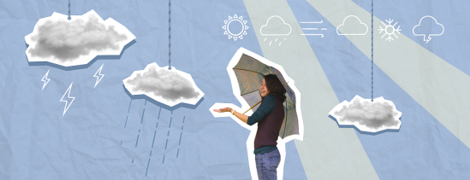

Фото: Go31

*Похоже, непривычно тёплый сентябрь всё-таки уступит место ожидаемой прохладе. По мнению синоптиков из Гидрометцентра, температура воздуха в регионе будет постепенно снижаться. Тем не менее, дождя нам пока не предвидится.*

В понедельник, 23 сентября, в Белгородской области будет облачно, но без осадков. Ветер подует с востока со скоростью 4 метра в секунду. Воздух прогреется максимум до 23-х по Цельсию. Атмосферное давление недалеко от нормы – 745 миллиметров ртутного столба.

На вторник, 23-е, жителям региона обещают солнце. Ветер останется восточным, но ослабнет до почти незаметных 2-х метров в секунду. Температура воздуха – 25 выше нуля. Атмосферное давление 746 миллиметров ртутного столба.

[**https://www.go31.ru/news/proisshestviya/dron-vsu-udaril-po-mashine-v-belgorodskom-rayone-voditel-tyazhelo-ranen/**](https://www.go31.ru/news/proisshestviya/dron-vsu-udaril-po-mashine-v-belgorodskom-rayone-voditel-tyazhelo-ranen/)

13:42, Cегодня

**В Белгороде «Нива» сбила семилетнего мальчика на самокате**

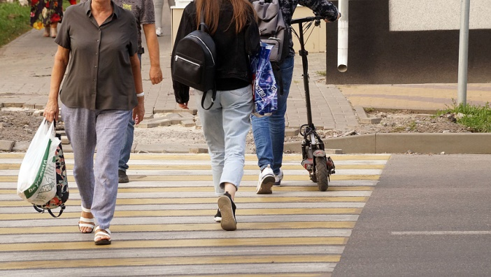

Фото: Сергей Егоров

*В белгородском управлении Госавтоинспекции рассказали о дрожно-транспортном происшествии. Оно случилось в Белгороде вчера, 21 сентября.*

Около часа дня 57-летний водитель «Шевроле Нивы» ехал по переулку 4-му Магистральному. Мужчина не успел среагировать на семилетнего мальчика на самокате – ребёнок выехал на дорогу вне пешеходного перехода. Переход при этом находился неподалёку.

Мальчик травмирован.

[**https://www.go31.ru/news/obshchestvo/v-nachale-rabochey-nedeli-v-belgorodskoy-oblasti-stanet-prokhladnee/**](https://www.go31.ru/news/obshchestvo/v-nachale-rabochey-nedeli-v-belgorodskoy-oblasti-stanet-prokhladnee/)

**belpressa.ru**

22 сентября 2024,  17:30

**В Белгороде за купальный сезон утонули три человека**

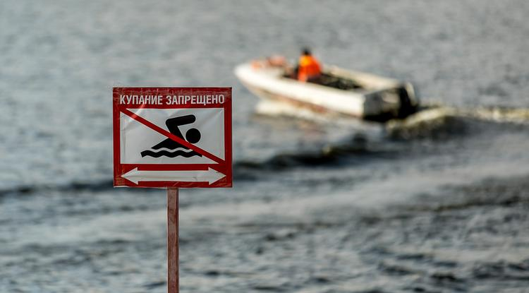Фото: Павел Колядин

**Двое из них в момент трагедии были в алкогольном опьянении.**

[Реклама](https://www.belpressa.ru/projects/belgorodskoj-oblasti-70-let/)

Итоги купального сезона 2024 года в областном центре подвёл начальник управления ГОЧС **Николай Лебедев**.

С 1 июля в Белгороде открыли 6 пляжей, оборудованных для купания. Ежедневно там дежурили спасатели и медики.

Всего за сезон из воды [спасли](https://www.belpressa.ru/society/bezopasnost/60296.html) 13 человек, трое из них – дети.

К сожалению, не обошлось без [утонувших](https://www.belpressa.ru/accidents/chp/61757.html): двое мужчин во время купания находились в состоянии алкогольного опьянения, а женщина отправилась плавать в запрещённом месте.

[**https://www.belpressa.ru/type/news/62793.html#**](https://www.belpressa.ru/type/news/62793.html#)

**moe-belgorod.ru**

**Тепло сохранится в Белгородской области в заключительную неделю сентября**

Температурный максимум в понедельник составит +23 градуса

12:35, сегодня

МОЁ! Online

0

[Погода](https://moe-belgorod.ru/news/41)

769

•

[[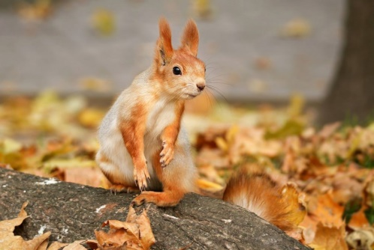](https://moe-belgorod.ru/media_new/1/9/7/6/0/5/8/material_1200666/original_photo-thumb_1920.jpg)](https://moe-belgorod.ru/media_new/1/9/7/6/0/5/8/material_1200666/original_photo-thumb_1920.jpg" \o ")

Фото: https://t.me/beladm31

Читайте «МОЁ! Белгород» в

**[Telegram](https://t.me/BelJedi" \o "Telegram" \t "_blank)**

**[Дзен](https://dzen.ru/moe-belgorod.ru?favid=254121147" \o "Дзен" \t "_blank)**

Заключительная неделя сентября принесет в Белгород тепло

Здравствуйте, дорогие белгородцы. Мы уверены, что вы наслаждайтесь выходными и проводите время с пользой. Но уже пора начинать готовиться к новой рабочей неделе. Расскажем, какую погоду принесет предпоследний понедельник сентября.

Согласно данным сервиса «Яндекс Погода», бабье лето задержится в наших краях ещё на одну неделю. Завтра температурный максимум составит +23 градуса. День пройдет без осадков.

Дорогие читатели, желаем вам спокойствия и осеннего уюта. Н  
Подробнее: <https://moe-belgorod.ru/news/weather/1200666>

**dzen.ru**

[Новое Время 31](https://vremya31.ru/news/obshestvo/2024-09-22/novaya-pozharno-spasatelnaya-chast-byla-otkryta-v-gubkinskom-gorodskom-okruge-406137?utm_source=yxnews&utm_medium=desktop" \t "_blank)

[22 сентября в 09:42](https://vremya31.ru/news/obshestvo/2024-09-22/novaya-pozharno-spasatelnaya-chast-byla-otkryta-v-gubkinskom-gorodskom-okruge-406137?utm_source=yxnews&utm_medium=desktop" \t "_blank)

[**Новая пожарно-спасательная часть была открыта в Губкинском городском округе**](https://vremya31.ru/news/obshestvo/2024-09-22/novaya-pozharno-spasatelnaya-chast-byla-otkryta-v-gubkinskom-gorodskom-okruge-406137?utm_source=yxnews&utm_medium=desktop)

18 сентября состоялось торжественное открытие нового здания пожарно-спасательной части № 42 в посёлке Троицкий Губкинского городского округа Белгородской области.[Новое Время 31](https://vremya31.ru/news/obshestvo/2024-09-22/novaya-pozharno-spasatelnaya-chast-byla-otkryta-v-gubkinskom-gorodskom-okruge-406137?utm_source=yxnews&utm_medium=desktop)

Новый объект для пожарных был построен взамен старому, который действовал с 70-х годов и уже не соответствовал актуальным стандартам.[Открытый Белгород](https://openbelgorod.ru/news/safety/2024-09-18/v-posyolke-troitskom-gubkinskogo-gorokruga-otkrylas-novaya-pozharnuyu-chast-405992?utm_source=yxnews&utm_medium=desktop)

Зимой пожарно-спасательная станция открылась в селе Великомихайловка Новооскольского округа, а в прошлом году – в селе Большетроицкое Шебекинского округа.[Мир Белогорья](https://mirbelogorya.ru/region-news/61-belgorodskaya-oblast-news/64443-segodnya-v-gubkinskom-okruge-otkrylas-novaya-pozharno-spasatelnaya-stantsiya.html?utm_source=yxnews&utm_medium=desktop)

В распоряжении части – две пожарные машины, новый служебный транспорт и 18 опытных сотрудников. [Мир Белогорья](https://mirbelogorya.ru/region-news/61-belgorodskaya-oblast-news/64443-segodnya-v-gubkinskom-okruge-otkrylas-novaya-pozharno-spasatelnaya-stantsiya.html?utm_source=yxnews&utm_medium=desktop)

[**https://dzen.ru/news/story/c7f98562-8cb2-56a6-9b59-dd620fe4eb2e?lang=ru&rubric=Belgorod&fan=1&t=1727029487&persistent\_id=2928164464&cl4url=4dd87671ae76ab17f025f7eaecd29761&story=be8fcbbe-91af-5c7c-a0dc-d022705a402e**](https://dzen.ru/news/story/c7f98562-8cb2-56a6-9b59-dd620fe4eb2e?lang=ru&rubric=Belgorod&fan=1&t=1727029487&persistent_id=2928164464&cl4url=4dd87671ae76ab17f025f7eaecd29761&story=be8fcbbe-91af-5c7c-a0dc-d022705a402e)